آزمایش شماره 1 (صفحه 14 ) : قانون اهم

نام ونام خانوادگی دانشجو : رحمت اله انصاری

شماره دانشجویی : 9912377331 روز وساعت کلاس : جهارشنبه ساعت 16

تحلیل نظری آزمایش (0.5 نمره ) :

|  |  |  |  |  |  |  |  |  |  |
| --- | --- | --- | --- | --- | --- | --- | --- | --- | --- |
| 9 K | 8 K | 7 K | 6 K | 5 K | 4 K | 3 K | 2 K | 1 K | Rx |
| 1.5 | 1.66 | 1.875 | 2.14 | 2.5 | 3 | 3.75 | 5 | 7.5 | V (v) |
| 1.5 | 1.66 | 1.875 | 2.14 | 2.5 | 3 | 3.75 | 5 | 7.5 | I (mA) |

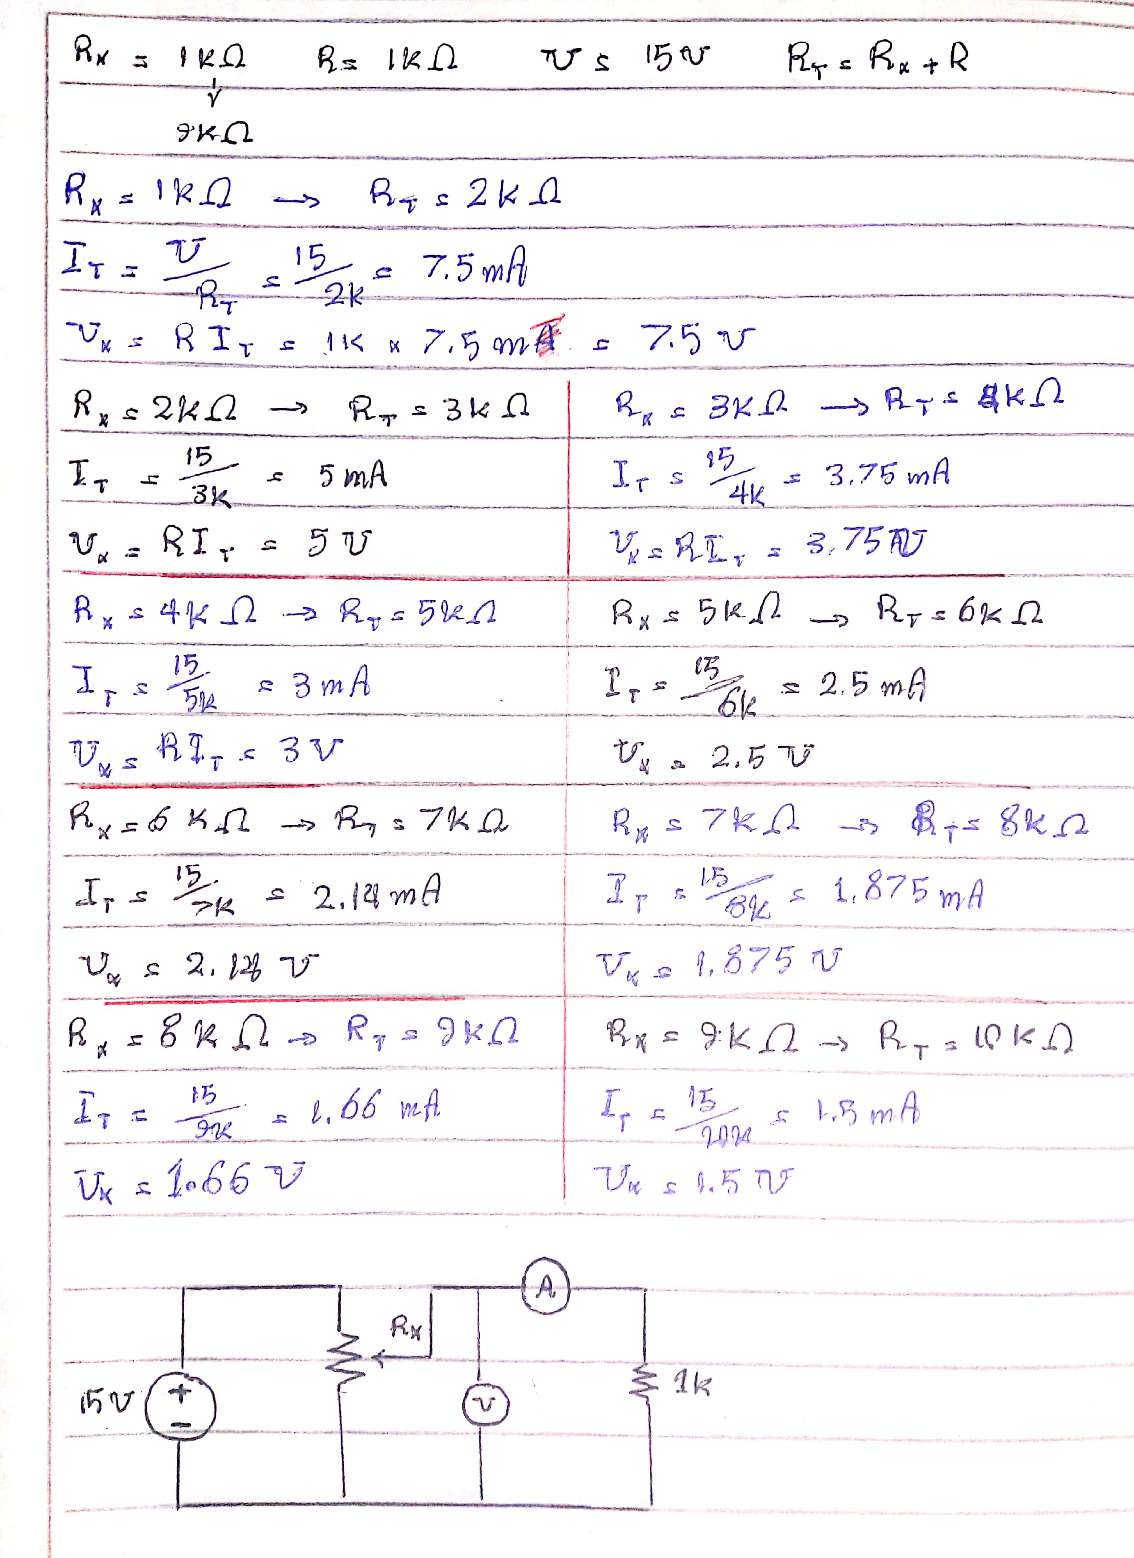

تحلیل شبیه سازی (0.5 نمره ) :

|  |  |  |  |  |  |  |  |  |  |
| --- | --- | --- | --- | --- | --- | --- | --- | --- | --- |
| 9 K | 8 K | 7 K | 6 K | 5 K | 4 K | 3 K | 2 K | 1 K | Rx |
| 1.5 | 1.66 | 1.875 | 2.14 | 2.5 | 3 | 3.75 | 5 | 7.5 | V (v) |
| 1.5 | 1.66 | 1.875 | 2.14 | 2.5 | 3 | 3.75 | 5 | 7.5 | I (mA) |

شماتیک مدار به شکل زیر است. (به روش دی سی سوییپ)



تصویر شبیه سازی مربوط به نمودار :



**درصد خطا**

|  |  |  |  |  |  |  |  |  |  |
| --- | --- | --- | --- | --- | --- | --- | --- | --- | --- |
| 0 | 0.6 | 0 | 0.4 | 0 | 0 | 0 | 0 | 0 | بر حسب درصد |

هر چه اعداد را دقیق تر محاسبه کنیم درصد خطا کمتر میشود.

نتیجه آزمایش

هر چه مقاومت Rx بیشتر شود جریانی که از مقاومت مصرف کننده یعنی Rl عبور میکند بیشتر میشودو با توجه به اینکه مقاوت یا R آن ثابت است پس ولتاژ هم کاهش میابد با توجه به رابطه زیر:

**V = IR**